***Państwowa Wyższa Szkoła Informatyki i Przedsiębiorczości w Łomży Wydział Informatyki i Nauk o Żywności***

Kierunek Informatyka, Pracownia specjalistyczna OBD, prowadząca E. Busłowska

**OCHRONA BAZ DANYCH**

**Studia niestacjonarne I stopnia, semestr 5**

**PS 5**

**Sprawozdanie sporządził: Karol Budzyński, index 8096**

**TWORZENIE PERSPEKTYW I SYNONIMÓW**

1. Przyjmując, że użytkownik Nazwisko powinien posiadać własne tabele, sprawdzić, który z użytkowników może odczytać dane z dowolnej tabeli.

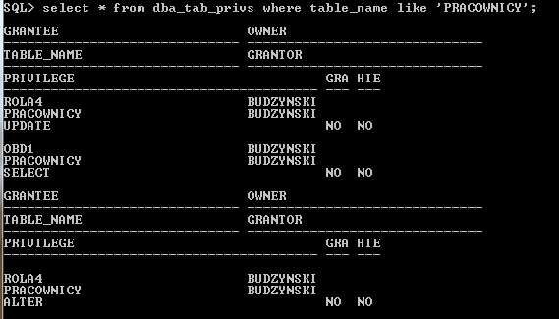

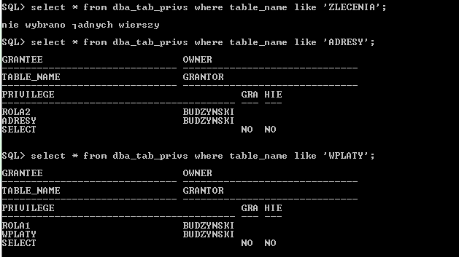

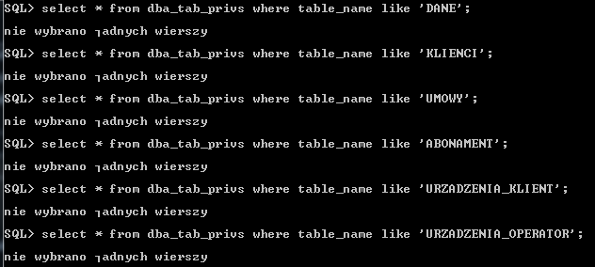

Użytkownik OBD1 może odczytywać dane z tabeli PRACOWNICY

2. Dla użytkownika Nazwisko nadać odpowiednie uprawnienia do tworzenia prywatnych synonimów dla swoich relacji. Użytkownik Nazwisko tworzy prywatne synonimy.   
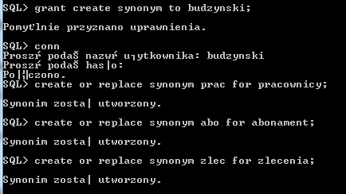

3. Użytkownikowi X, który potrafi odczytać dane nadać odpowiednie uprawnienia dostępu do prywatnych synonimów użytkownika Nazwisko.   
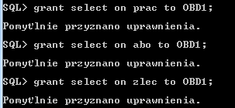

4. Użytkownik X poprzez synonimy próbuje uaktualniać wartości tych atrybutów, które może w relacji.

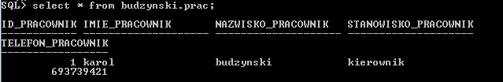

5. Użytkownikowi X odbiera się wszystkie przywileje dotyczące relacji użytkownika Nazwisko. Czy może korzystać z synonimów?   
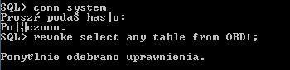

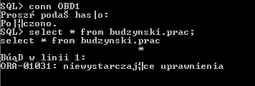

Nie może korzystać z synonimów.

6. Jakie czynności trzeba wykonać by pozostali użytkownicy mogli korzystać z tabel użytkownika Nazwisko bez podawania ich właściciela.   
Do każdej tabeli trzeba utworzyć synonim publiczny.

7. Użytkownik Nazwisko tworzy perspektywę zawierającą tylko część kolumn i wierszy z wybranej tabeli z opcją WITH CHECK OPTION. Udostępnić perspektywę dla użytkownika X.



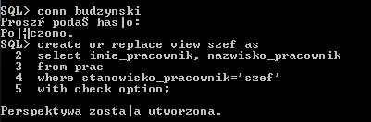

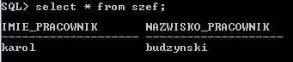



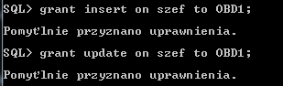

8. Użytkownik X uaktualnia wybrane rekordy relacji za pomocą udostępnionej mu perspektywy. Jakich czynności nie może wykonać?

  
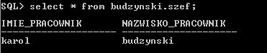

Polecenie With Check Option sprawia że do widoku nie można wrzucić danych albo zmienić ich w taki sposób że nie będą widoczne w tym widoku.

9. Utworzyć przykładową perspektywę złożoną pozwalającą na modyfikowanie rekordów.

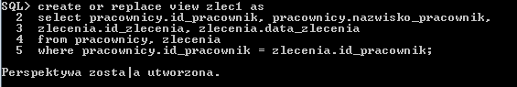  
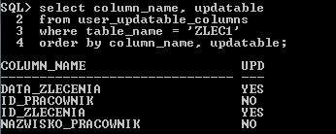

10. Użytkownik system tworzy relację o nazwie INFO_UZYTKOWNICY o następującym schemacie:

ident number(2) not null

nazwa_uzytkownika varchar2(15)

dane_uzytk varchar2(40) not null

data_wpisu date default sysdate

Wpisać do relacji kilka rekordów z informacjami o założonych kontach użytkowników na swoim serwerze Oracle. Jako wartości atrybutu nazwa_użytkownika podać identyfikatory użytkowników w systemie Oracle. Następnie utworzyć perspektywę VIEW_UZYTK i nadać do niej odpowiednie prawa dostępu tak, aby każdy z wymienionych w relacji użytkowników mógł odczytać za pomocą perspektywy VIEW_UZYTK tylko te rekordy, które dotyczą jego osoby. Rekordy z pustą wartością atrybutu nazwa_użytkownika powinny być dostępne dla wszystkich użytkowników mających prawo odczytu z tej perspektywy.

